字大小：24
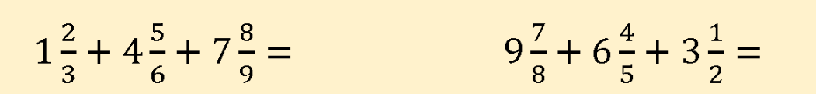

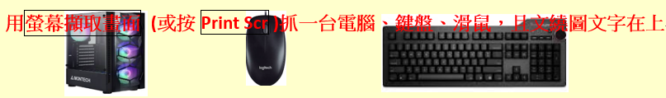

用螢幕擷取畫面 (或按Print Scr )抓一台電腦、鍵盤、滑鼠，且文繞圖文字在上

